Министерство образования и науки РФ

Федеральное государственное автономное образовательное учреждения высшего образования

«Национальный исследовательский технологический университет «МИСиС» Кафедра инженерной кибернетики

# Лабораторная работа №2

Моделирование линейных динамических систем

по дисциплине

# «Математическое моделирование»

Направление подготовки:

01.03.04 Прикладная математика

Выполнил:

Студент группы БПМ-19-2

Комлев Данила Александрович

Проверил:

Доцент кафедры ИК

Добриборщ Дмитрий Эдуардович

Москва, 2021

Задание 1.1 Применив преобразование Лапласа (с нулевыми начальными условиями) найдите передаточную функцию модели:

Нулевые начальные условия:

x(t) X(s)

SX(s) – x(0) = SX(s)

X(s)(M) = F(s)

Задание 1.2. Перепишите уравнение (1) в форму вход-состояние-выход.

Так как M – масса, она не может быть равной нулю. Тогда разделим на M

| : M

A = B = C = [ 1 0 ]

Задание 1.3. Составьте структурную схему моделирования, опираясь на уравнение (1) и результат, полученный в Задании 2.

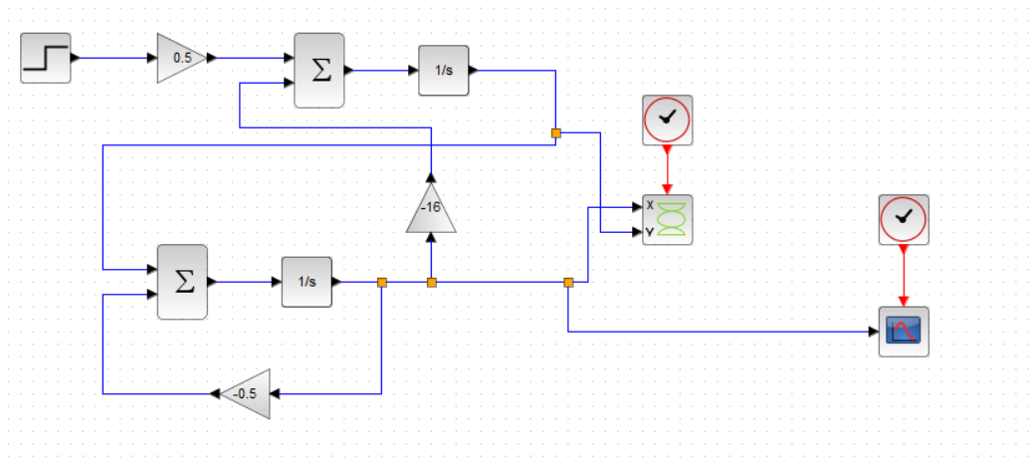

Результаты моделирования:

1. представить график зависимости скорости от положения системы;

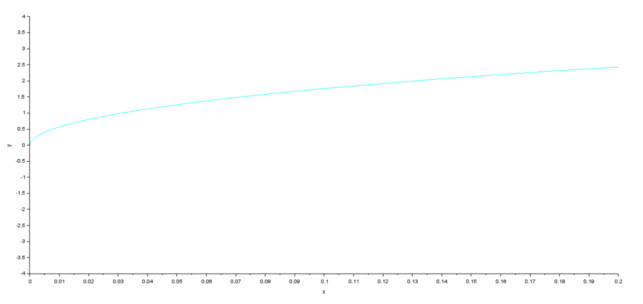

1. представить график изменения положения груза во времени.

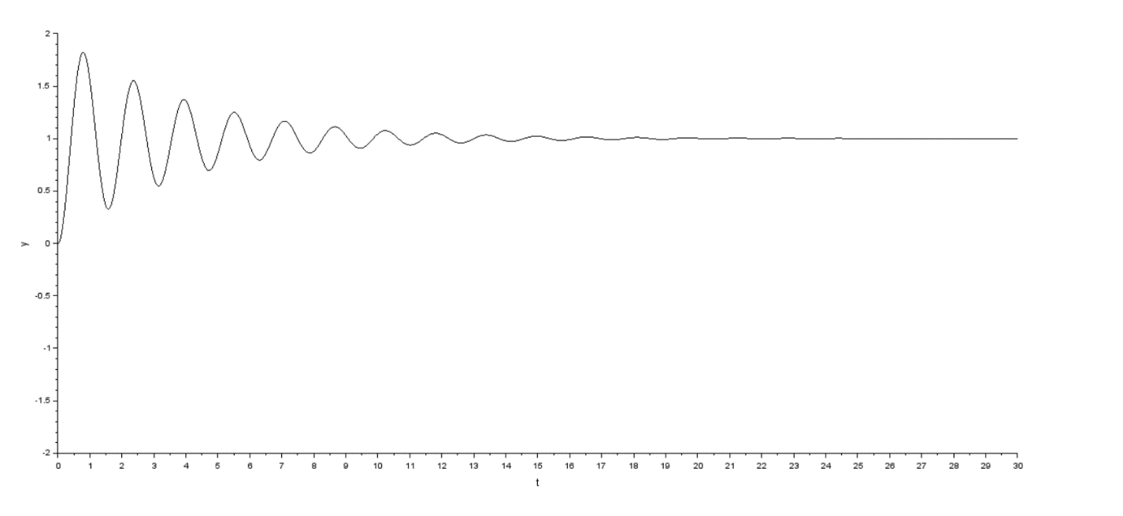

Задание 2.1. Перепишите уравнение (5) в форму вход-состояние-выход.

Так как у нас малые колебания пример

A = B = C= [1 0]

Задание 2.2. Составьте структурную схему моделирования, опираясь на уравнение (1) и результат, полученный ранее.

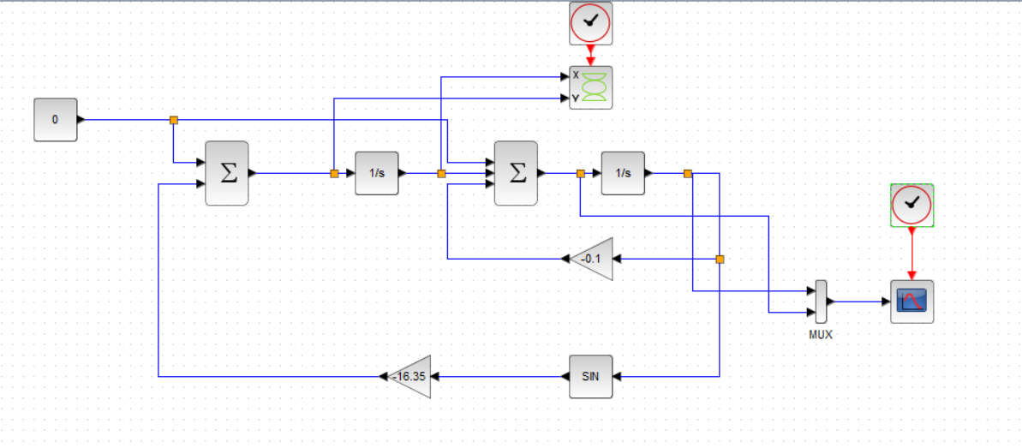

Задание 2.3. Выполните моделирование в пакете MATLAB/Simulink (Scilab). Исходные данные. Масса смещена от положения равновесия на 0.5 радиана в момент времени t = 0. Масса m = 0.5 кг, длина стержня l = 0.6 м а ускорение свободного падения - 9,81 м / с2. Будем рассматривать два случая коэффициента трения:

B =0.05 кг-с/м;

1. Зависимость скорость от смещения:

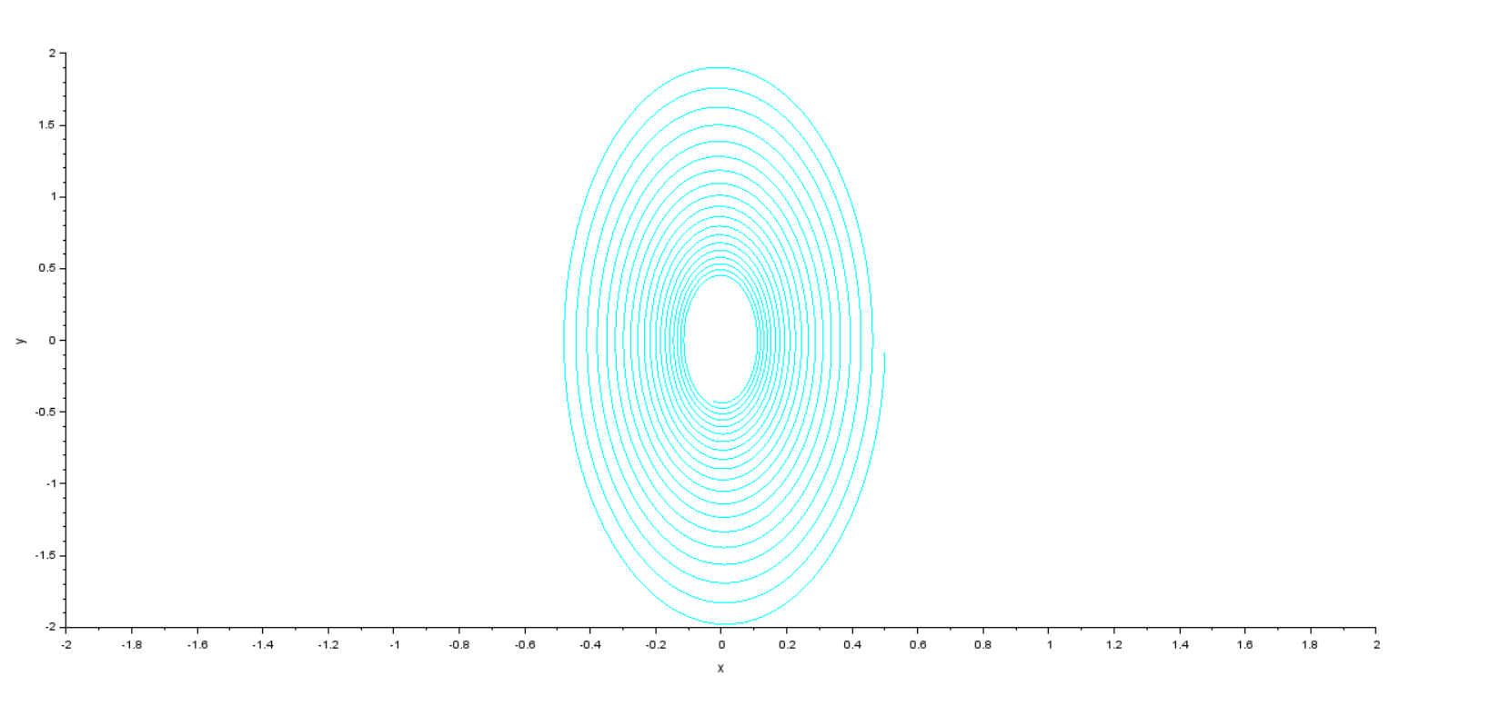

1. Угол и скорость:

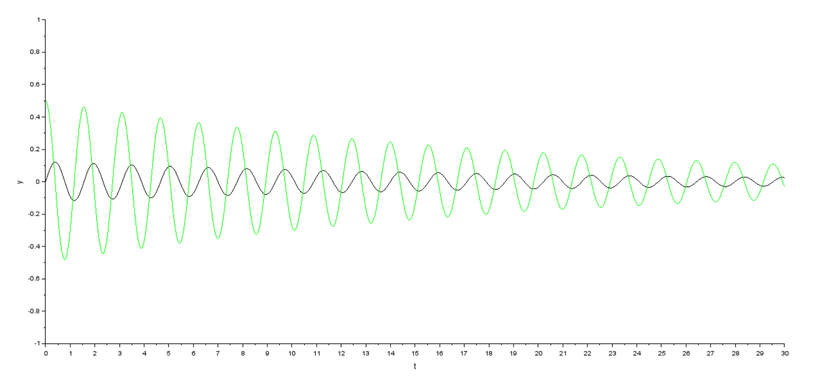

B =0.4 кг-с/м;

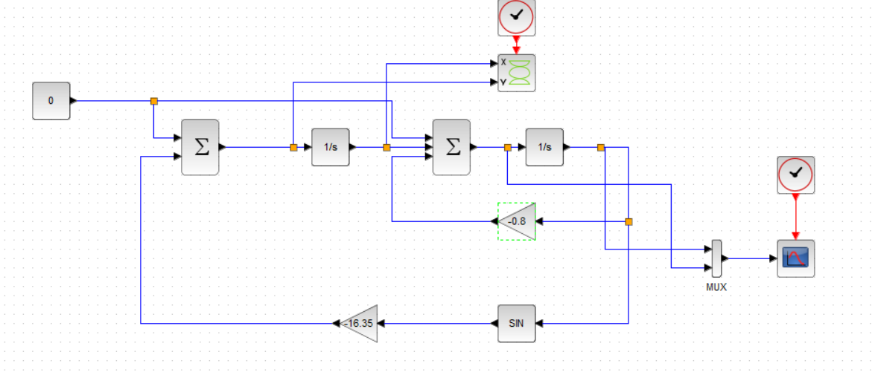

1. Зависимость скорость от смещения:

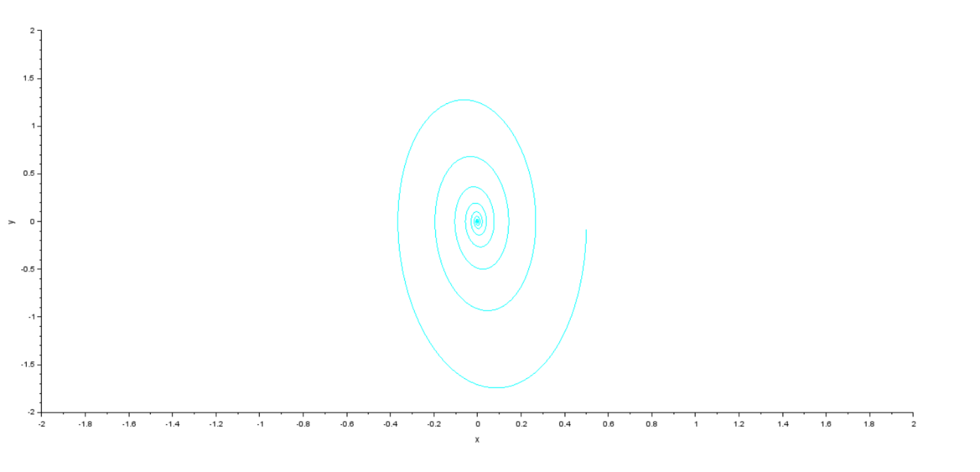

1. Угол и скорость:

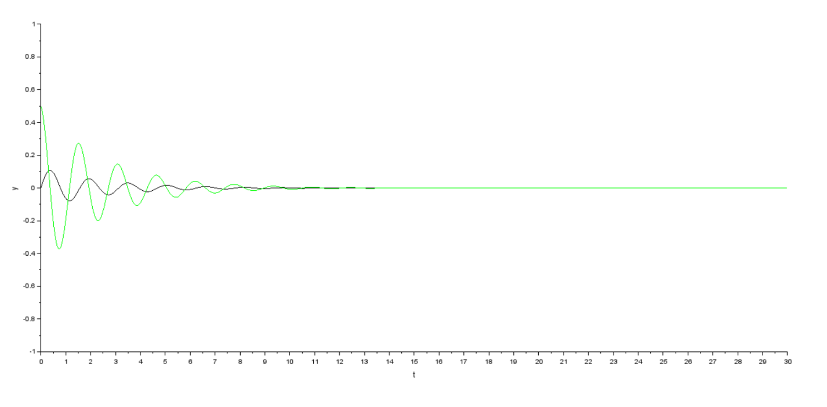

Вывод:

Я ознакомилчя с основами Simulink, среды графического моделирования, моделирования и создания прототипов, широко используемой в промышленности. Получил математическую модель для физической системы физической системы, получил структурную схему моделирования для результирующих дифференциальных уравнений, а также получил реакцию системы на единичный скачок и исследовал влияние демпфирования на реакцию системы